FOiS - 04.05

T: Zawody wokół nas

Dzisiejsza lekcja poświęcona będzie różnym zawodom. Poznacie miejsca pracy i zawody.
1. Obejrzyjcie krótkie filmy.
https://youtu.be/PdXKHS8ZzCY
https://youtu.be/6TYKpA64ouc
https://youtu.be/zYkJUgCDdyc

Jakie znasz zawody

2. Spróbuj wypisać wszystkie zawody, które znasz. Pomoże Ci w tym karta pracy.

Wykreślanka - nazwy zawodów
3. Znajdź 10 zawodów ukrytych w pionie i w poziomie
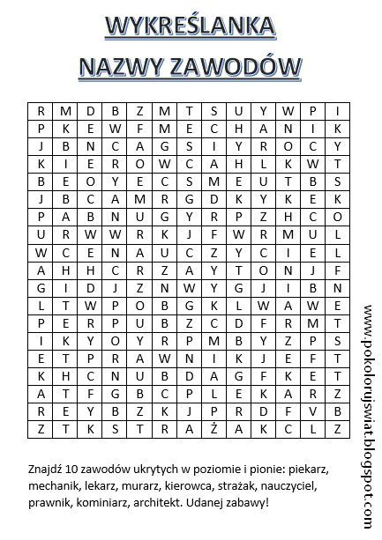

Zagadka
4.Rozwiąż zagadkę
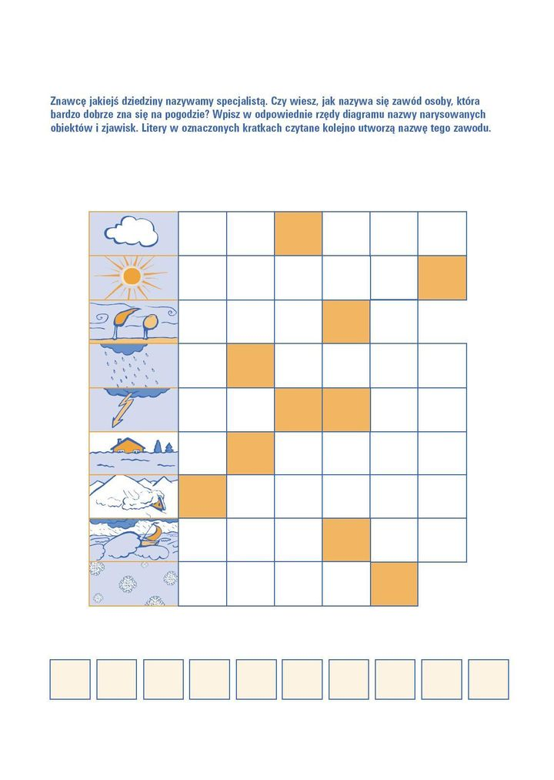
5. Przeprowadź wywiad ze swoim rodzicem. Zapytaj:
- Jaki zawód wykonuje. Na czym polega jego praca.
- Dlaczego wybrał taki zawód.
- Czy lubi swój zawód.
Spróbuj zapisać wszystkie odpowiedzi.
6. Wybierz sobie jeden zawód, który najbardziej Ci się podoba, który chciałbyś wykonywać. Napisz na czym on polega, gdzie można pracować, jakie umiejętności trzeba posiadać, aby móc wykonywać ten zawód.
Do dzieła, powodzenia!

